ЗВІТ

про виконання лабораторної роботи № 2.1

«Лінійні програми»

з дисципліни

«Алгоритмізація та програмування»

Студентки групи РІ-11

Дєєвої Анни Владиславівни

**Мета роботи**

Навчитися створювати лінійні програми.

**Умови завдань:**

**Питання, які необхідно вивчити та пояснити на захисті**

1. Типи даних.

2. Ввід/вивід даних.

3. Присвоєння.

4. Загальна структура C++ програми.

5. Арифметичні операції.

6. Стандартні числові функції.

**Умова**

Написати програму для розрахунку за двома формулами (результати обчислень за

двома формулами мають збігатися).

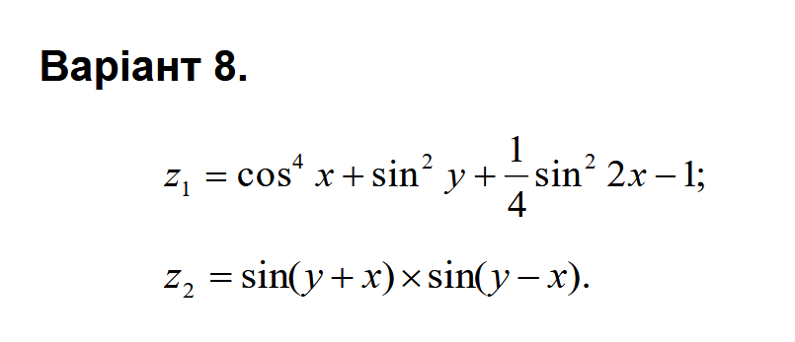

**Алгоритм**

1. Ввести значення х.
2. Ввести значення у.
3. Обчислити значення z1.
4. Обчислити значення z2.
5. Вивести значення z1.
6. Вивести значення z2.

**Код**

// Lab_02.cpp

// <Дєєва Анна >

// Лабораторна робота № 2.1

// Лінійні програми.

// Варіант 0.2

#include <iostream>

#include <cmath>

using namespace std;

int main()

{

double x; // вхідний параметр

double y; // вхідний параметр

double z1; // результат обчислення 1-го виразу

double z2; // результат обчислення 2-го виразу

cout << "x = "; cin >> x;

cout << "y = "; cin >> y;

z1 = pow(cos(x), 4) + pow(sin(y), 2) + 1/4 * pow(sin(2*x), 2)-1;

z2 = sin(y+x) * sin(y-x);

cout << endl;

cout << "z1 = " << z1 << endl;

cout << "z2 = " << z2 << endl;

cin.get();

return 0;

}

Посилання на git-репозиторій з проектом:

<https://github.com/annadieievari2025/LAB2>

Висновки:

Протягом виконання цієї лабораторної роботи я навчилася створювати лінійні програми. Написала програму для розрахунку за двома формулами зі змінними х та у, значення яких вводяться з клавіатури.